6.2 energía de ionización y afinidad electrónica.
http://es.slideshare.net/darklove_hyuuga/formula-emprica-y-formula-moleculares

  - Estabilidad de los átomos.

enlace químico

Los enlaces químicos demuestran de una forma dinámica cómo cada átomo busca estar equilibrado. La tabla periódica nos enseña como los distintos elementos se forman en la naturaleza, formando las moléculas y los compuestos.
Keivis del Carmen Pérez Mendoza
ID UB30295SCH38870

NOMBRE DEL CURSO:
Licenciatura en Química
TEMA: Enlace Químico

FECHA:
22 de Agosto 2014

LUGAR:
ATLANTIC INTERNATIONAL UNIVERSITY

TABLA DE CONTENIDO
Contenido
INTRODUCCIÓN 4
Análisis General 5
Actualización 6
CONTENIDO 7
¿Qué es un enlace químico? 8
❖ Enlace iónico 8
❖ Enlace covalente 9
❖ Enlaces polares 9
COMO DETERMINAR LAS FÓRMULAS EMPÍRICA Y MOLECULARES 10
Formulas Molecular o real 10
Formulas Empíricas 12
Energía de ionización y afinidad electrónica 13
Algunos metales comunes con las fórmulas de los cationes y sus nombre 14
Algunos No metales con las fórmulas de los aniones y sus nombre 15
Nexo…………………………………………………………………………………………………………………………………………….......................16
Nombre y fórmulas de algunos cationes y aniones más comunes……………………………………………………………………..17
CONCLUSIÓN 21
Examen 22
LISTA PARA REVISAR POR SU PROPIA CUENTA EL VALOR DEL DOCUMENTO 27
BLIOGRAFÍA 29

INTRODUCCIÓN

Para poder entender un poco sobre los enlaces químicos, he hecho una serie de investigaciones para poder ampliar un poco este tema.
Aquí veremos los diferentes tipos de enlaces que son los enlaces iónicos, los enlaces covalentes y los enlaces polares. Es curioso saber que la mayor parte de cosas que nos rodea está constituida por la unión de átomos que se entrelazan entre sí, buscando tener el equilibrio en sus números de electrones porque todos quieren llegar a tener 8 electrones en su última capa.
También veremos que existen elementos que solos son dañinos pero al compartir, ceder o dar sus electrones vemos que la mayor parte de las veces existe un cambio radical en sus propiedades; lo vemos tanto en la comida, como en la naturaleza o cosas que utilizamos.
Y existen dos fórmulas en las que se presentan los enlaces químicos que nos ayudan a comprender los átomos presentes en una sustancia, conociendo la masa de un elemento. Tenemos la formula molecular y la formula empírica.
La fórmula molecular: presenta el número de átomos presentes en la unidad más pequeña de una sustancia.
La fórmula empírica: es también conocida como la fórmula más simple, porque indica la razón más simple de números enteros de los átomos de cada elemento presente en un compuesto

Análisis General

Para uno poder comprender lo de la unión de los enlaces y porqué normalmente la mayoría buscan obtener 8 electrones en su última capa de energía, tenemos que conocer unas reglas.
En primer lugar tenemos la “regla del octeto”:
La regla del octeto fue enunciada en 1919 pro Gilbert Newton Lewis. Ella dice que la tendencia de los iones de los elementos del sistema periódico, es completar sus últimos niveles de energía con una cantidad de 8 electrones que tienen carga negativa, de tal forma que adquieran una configuración más estable, esta configuración es similar a la de un gas noble.
Esta es una regla práctica que tiene muchas excepciones, pero que sirve para predecir el comportamiento de muchas sustancias.
En segundo lugar tenemos la estructura de Lewis: estos se basan en que cuando se unen dos elementos representativos ambos tienden a alcanzar la estructura electrónica de un gas noble y para representar esta estructura se colocan los electrones de valencia en forma de punto o cruces alrededor del símbolo del elemento
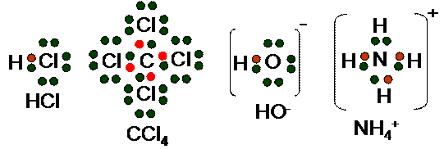
Actualización
Ejemplo de enlaces químicos
Cuando se forman compuesto ellos ceden, dan o comparten electrones, y al realizarse este cambio se forma los iones. Dependiendo si el elemento comparte, da o cede sus electrones con la otra sustancia, obtienen carga negativa o positiva. Los iones con carga negativa se ha asociado a estados de relajación, a ausencia de estrés, de crecimiento y sobre todo de potenciación de las capacidades positivas y por el contrario los iones con cargas positiva se relaciona con muerte, depresión, etc., porque dicen que los iones negativos son mas fáciles de respirar y por tanto dan energía al cuerpo.
Se hizo un experimento en el que se pusieron unas plantas en dos lugares diferentes, uno tenia ausencia de iones negativos y el otro tenia los iones negativos, por tanto cuando se fue a verificar el resultado, se encontraron que donde estaban las plantas con iones negativos, estaban bien; sin embargo, las plantas que estaban donde abundaban los iones positivos estaban muertas.
El lugar donde más se encuentran estos iones negativos es en el campo, porque hay menos contaminación y más plantas que producen estos iones, la playa, el mar, etc., son lugares ideales para relajarse, por eso es que las personas se van de vacaciones a lugares como el campo y demás, para relajarse, pero no saben por qué se sienten así.
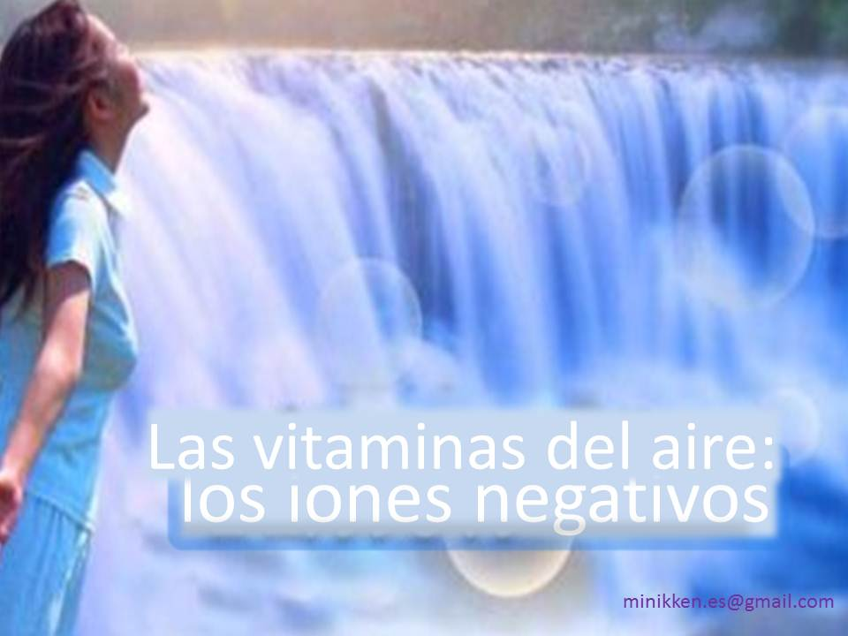

CONTENIDO

¿Qué es un enlace químico?
Es la fuerza de atracción con que se unen los elementos de la tabla periódica, donde se forma un vínculo entre los metales y los no metales buscando tener una configuración electrónica más estable como la de los gas nobles que tienen 8 electrones.
Cuando los átomos se enlazan entre sí, ceden, comparten y aceptan electrones para poder alcanzar la configuración electrónica más estable de su capa externa, a esto se lo conoce como regla del Octeto, la única excepción de esta regla es el Helio, cuyo primer nivel principal de energía está completo con sólo 2 electrones; y son los electrones de valencia los que indican de qué forma se enlazarán los átomos.
Cuando un elemento cede o gana electrones se dice que es un enlace iónico; y cuando el elemento comparte sus electrones, es decir, no cede ni gana electrones, sino que, lo comparte, se dice que hay un enlace covalente.
Los enlaces químicos también nos ayudan a interpretar y conocer las propiedades de la sustancias y existen dos tipos generales de enlaces entre los átomos de un compuesto que son: los enlaces iónicos y los enlaces covalentes. La interacción de los electrones de valencias de los átomos entre los compuesto es lo que forma estos enlaces.
- Enlace iónico: es la fuerza de atracción entre los iones de carga opuesta que los mantiene unidos en un compuesto iónico. Estos iones se forman por la trasferencia de uno o de mas electrones de un átomo a otro. Ej.: la sal de mesa o (NaCl) cloruro de sodio, el sodio tiene 1 electrón de valencia y el cloro 7 electrones de valencia, el sodio cede su electrón ayudando al cloro a tener 8 electrones de valencia Na⁺Cl⁻.

Curiosidad: al transferirse electrones se dan muchas veces grandes cambios en las propiedades. Ej.: los átomos de sodio (Na) y los átomos de cloro (Cl) son muy diferentes al cloruro de sodio (NaCl). El sodio (Na) es un sólido metálico activo y suave que se puede cortar con un cuchillo. El cloro (Cl) es un gas verdoso que tiene un olor fuerte e irritante. El cloruro de sodio (NaCl) es un sólido cristalino blanco. El cloruro de sodio es comestible, pero el sodio metálico y el gas cloro son venenoso. El sodio reacciona con el agua en forma explosiva; pero el cloruro de sodio se disuelve en agua

- Enlace covalente: a diferencia de los enlaces iónicos, los enlaces covalentes se forman cuando los átomos comparten sus electrones. Observe que una unidad formula (la unidad más pequeña de los compuestos iónicos) no es un molécula porque en realidad no existe como una entidad separada sino como iones. Los compuestos que tienen enlaces covalentes tienen propiedades diferentes a las de los compuestos que tienen enlaces iónicos. Los compuestos covalentes tiene puntos de fusión relativamente inferiores (menos de 300° C) y no conducen la corriente eléctrica como lo hacen los compuestos iónicos en las solución liquidas o acuosas. Un ejemplo sencillo es la molécula de Hidrogeno (H₂).

- Enlaces polares: es un tipo de enlace químico también conocido como enlace covalente polar, que se constituye a partir de una forma desigual de compartir los electrones entre dos átomos cuyas electronegatividad son diferentes.

Ej.,:
Los átomos que tienen 1,2 o 3 electrones de valencia tiende a perderlos electrones convirtiéndose en iones con carga positiva, como es el caso de los metales. Los átomos con 5, 6 o 7 electrones tienden a ganar los electrones y se convierten en iones con carga positiva; muchos de los no metales entran en esta categoría. Un elemento apto para compartir sus electrones de valencia es el Carbono.
Los enlaces químicos se presentan de dos formas: la formula molecular y la formula empírica.
- La fórmula molecular: presenta el número de átomos presentes en la unidad más pequeña de una sustancia.
- La fórmula empírica: es también conocida como la formula más simple, porque indica la razón más simple de números enteros de los átomos de cada elemento presente en un compuesto

Ejemplo:
FORMULA MOLECULAR FORMULA EMPÍRICA
C₃H₃ Acetileno CH
C₆H₆ Benceno CH

COMO DETERMINAR LAS FÓRMULAS EMPÍRICA Y MOLECULARES
Formulas Molecular o real
Para calcular la formula molecular se debe conocer la masa molar aproximada del compuesto, además de su fórmula empírica. Se sabe que la masa molar de un compuesto debe ser un múltiplo entero de la masa molar de su fórmula empírica, la fórmula molecular se determina por medio de la masa molar.
Paso 1: Para determinar la fórmula molecular de un compuesto, primero es necesario conocer la fórmula empírica del compuesto.
Al comparar la masa molar empírica con la masa molar determinada experimentalmente se revelará la relación entre la fórmula empírica y la fórmula molecular.
Ej.: Una muestra de un compuesto contiene 1.52g de nitrógeno (N) y 3.47g de oxígeno (O). Se sabe que la masa molar de este compuesto está entre 90g y 95g. Determine la formula molecular y la masa molar del compuesto
se conoce la cantidad de gramos de N y O. Si se utiliza la masa molar como factor de conversión, se podrán convertir los gramos a moles de cada elemento. n= número de moles de cada elemento.
n_{N} $=1.52gN×\frac{1 Mol de N }{14.01gN}=0.108 Mol de N$
n_{o} $=3.47gO×\frac{1Mol de O}{16.00g O}=0217 Mol de O$
Esta señala la identidad y la proporción de los átomos presentes. Pero como las formulas químicas se escriben con números enteros vamos ahora a dividir el subíndice entre el subíndice más pequeño (0.108). Después de haberlo redondeado se obtiene el NO₂ como fórmula empírica. La fórmula molecular puede ser la misma que la formula empírica o algún múltiplo entero de ella (2, 3 , 4 o más veces la fórmula empírica). Al comparar la masa molar con la masa molar de la fórmula empírica se muestra la relación integral entre la fórmula empírica y la fórmula molecular. La masa molar de la fórmula NO₂ es
Masa molar empírica =14.01g +2(16.00g) = 46.01g
Lugo debemos determinar la proporción entre la masa molar y la masa molar empírica
$$\frac{masa molar }{masa molar empírica}=\frac{90g }{46.01g}=2$$

la masa molar del compuesto es el doble de la masa molar empírica. Esto implica que hay dos unidades de NO, en cada molécula del compuesto y la fórmula molecular es (NO₂) ón N₂O₂. La masa molar real del compuesto es el doble de la masa molar empírica es decir 2(46.01g) ó 92.02g la cual está entre los 90g y 95g.
Formulas Empíricas
Para conocer la formula empírica de un compuesto es necesario determinarlas a partir de dates experimentales. Esto se puede lograr si se conoce ya sea la cantidad de gramos de los elementos que se combinan para formar un compuesto, o bien el porcentaje de cada elemente presente en el compuesto.
Para determinar formulas empiricas a traves de poncentajes se debe segui los siguientes paso:
Paso 1: si las cantidades se indican como porcentajes. Se debe multiplicar el porcentaje de cada elemento por 100g.
Paso 2: convertir los gramos de cada elemento a moles.
Paso 3: deducir el conjunto más pequeño de números enteros. Primero dividir el número de moles de cada elemento entre el menor de los dos valores.
Paso 4: si al culminar el paso anterior el resultado da número decimales , entoces no hemos obtenido el conjunto más pequño de números enteros, se debe multiplicar ambos valores por el entero más pequeño posible (2,3,4 ó 5)
Ej. Un compuesto formado por carbono, hidrógno y oxígeno tiene una masa de 4,6g. se hace reaccionar con 9,6g de oxígeno dando 8,8g de CO2 y 5,4g de agua. Si cogemos 9,2g de un compuesto en un volúmen de 5,801 en P=780 mmHg a una temperatura de 90° C. Calcula la fórmula empírica y molecular.

Energía de ionización y afinidad electrónica
La formación de los compuestos y las moléculas no solo depende de la existencia de los niveles de energía no llenos en muchos elementos sino también de la energía de ionización de los átomos involucrados.
La energía de ionización de un átomo es la cantidad de energía que se requiere para desalojar el electrón ligado más débilmente del átomo. La parte restante del átomo es entonces un catión, un ion con carga positiva, debido a que el átomo ahora tiene más protones que electrones. La carga positiva de un ion coincide con la cantidad de electrones de un átomo.

Algunos metales comunes con las
fórmulas de los cationes y sus nombre
Algunos metales comunes con las fórmulas de los cationes y sus nombre
Metal (símbolo) | Catión | Nombre del catión
Carga iónica 1+
Hidrogeno (H) | H¹⁺  Li¹⁺ | Hidrogeno  Litio  Plata  Potasio  sodio
Litio (Li)
Plata (Ag) | Ag¹⁺
Potasio (K) | K¹⁺
Sodio (Na) | Na¹⁺
Carga iónica 2+
Bario (Ba)  Cadmio (Cd)  Calcio (Ca)  Estroncio (Sr)  Magnesio (Mg)  Zinc (Zn) | Ba²⁺  Cd²⁺  Ca²⁺  Sr²⁺  Mg²⁺  Zn²⁺ | Bario  Cadmio  Calcio  Estroncio  Magnesio  Zinc
Carga iónica 3+
Aluminio (Al) | Al³⁺ | Aluminio
Carga iónica 2+ y 3+
Cobre (Cu) | Cu¹⁺  Cu²⁺  Hg₂²⁺  Hg²⁺ | Cobreo(I) o cuproso  Cobreo(II) o cúprico  Mercurio (I) o mercuroso  Mercurio (II) o mercúrico
Mercurio (Hg)
Carga iónica 2+ y 3+
Hieroo (Fe) | Fe²⁺  Fe³⁺ | Hierro (II) o ferroso  Hierro (III) o férrico
Carga iónica 2+ y 4+
Estaño (Sn) | Sn²⁺  Sn⁴⁺  Pb²⁺  Pb⁴⁺ | Estaño (II) o estannoso  Estaño (IV) i estánnico  Plomo (II) o plumboso  Plomo (IV) o plúmbico
Plomo (Pb)

Algunos No metales con las fórmulas
de los aniones y sus nombre

Algunos No metales con las fórmulas de los aniones y sus nombre
No metales (símbolo) | anión | Nombre del anión
Carga iónica 1-
Bromo (Br)  Cloro (Cl) | Br¹⁻  Cl¹⁻  F¹⁻  H¹⁻  I¹⁻ | Ion Bromuro
 |  | Ion cloruro
Fluor, fluoruro (F) |  | Ion fluoruro
Hidrogeno (H) |  | Ion hidruro
Yodo (I) |  | Ion yoduro
Carga iónica 2-
Azufre (S)  Oxigeno (O) | S²⁻  O²⁻ | Ion sulfuro  Ion óxido
Carga iónica 3-
Forsfor (P)  Nitrógeno (N) | P³⁻  N³⁻ | Ion sulfuro  Ion nitruro

La carga ionica de los aniones (exepto del ion hidroruro, H- ) se puede determinar restando 8 (regla del octeto) al número romano de grupo de la tagla periodica, el ion de hiroruro se puede determinar restando 2 (regla del octeto) al número romano del grupo (I A (1): 1-2=-1)

Nexo

Nombres y fórmulas de algunos cationes y aniones comunes
Cationes |  | Aniones
Nombre | Fórmula | Nombre | Fórmula
Aluminio | Al3+ | Bromuro | Br
Amonio | NH4+ | Carbonato | CO32
Bario | Ba2+ | Bicarbonato | HCO3
Berilio | Be2+ | Cianuro | CN
Cadmio | Cd2+ | Clorato | ClO3
Calcio | Ca2+ | Clorito | ClO
Cesio | Cs+ | Cloruro | Cl
Cinc | Zn2+ | Cromato | CrO42
Cobalto (II) | Co2+ | Dicromato | Cr2O72
Cobre (I) | Cu+ | Fosfato | PO43
Cobre (II) | Cu2+ | Fosfato ácido | HPO42
Cromo (III) | Cr3+ | Fosfato diácido | H2PO4
Escandio (II) | Sc2+ | Fluoruro | F
Estaño (II) | Sn2+ | Hidróxido | OH
Estroncio | Sr2+ | Hidruro | H
Galio (III) | Ga3+ | Hipoclorito | ClO
Hierro (II) | Fe2+ | Nitrato | NO3
Hierro (III) | Fe3+ | Nitrito | NO2
Lantano (III) | La3+ | Nitruro | N3
Litio | Li+ | Óxido | O2
Magnesio | Mg2+ | Perclorato | ClO4
Manganeso (II) | Mn2+ | Permanganato | MnO4
Mercurio (I) | Hg22+ | Peróxido | O22
Níquel (II) | Ni2+ | Sulfato | SO42
Osmio (II) | Os2+ | Bisulfato | HSO4
Plata | Ag+ | Sulfito | SO32
Plomo (II) | Pb2+ | Sulfuro | S2
Potasio | K+ | Tiocianato | SCN
Sodio | Na+ | Yoduro | I

Un modelo del enlace químico
+ adhesion
La adhesión se debe a enlaces primarios entre el sustrato y el adhesivo. Para realizar enlace químicos es preciso realizar un tratamiento superficial adecuado o bien utilizar adhesivos reactivos (epoxi, cianoacrilatos).
Se pueden formar diferentes tipos de enlaces:
Covalentes. Ejemplo: unión de elastómeros con adhesivo epoxi.
Iónicos. Ejemplo: interacción de ZnO con ácido poli acrílico.
Existen dos típicos sistemas cuyo proceso de adhesión se puede justificar considerando el mecanismo de adhesión química:
Complejos organometálicos. Compuestos que contienen un átomo metálico central (titanio, cromo, circonio) rodeado de ligandos orgánicos. Forman un capa mono molecular sobre la superficie delos sustratos a los que se aplica. Suelen incrementar la durabilidad de las uniones adhesivas.

Incorporación de primers. Un primer es un compuesto que se adiciona a la superficie de un sustrato para aumentar la fuerza de unión a un adhesivo y/o para aumentar la durabilidad de la unión adhesiva. Los silanos son los primers más usuales. Su estructura está constituida por una cadena química relativamente corta que contiene en un extremo un grupo polar y en el otro un grupo apolar. Un esquema de su estructura es el siguiente:
X3Si (CH2)n Y
Donde X es un grupo hidrolizable (que reacciona con un grupo adecuado del adhesivo) e Y un grupo organofuncional (reaccciona con el sustrato). n suele oscilar entre 1-3.
Los silanos se emplean para incrementar la adhesión de los siguientes sistemas, entre otros:
Materiales y de fibras de vidrio
Promotor de la adhesión de sustratos metálicos (aluminio) para incrementar la durabilidad de las uniones frente al agua.
Aditivo en la formulación de adhesivos (epoxi, poliuretanos).
Aumentan la mojabilidad del adhesivo.
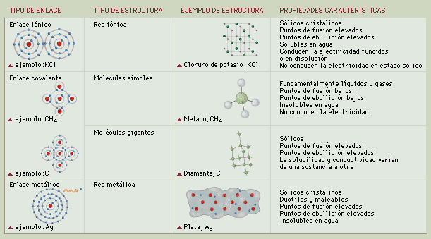
Los silanos actúan creando una capa de espesor monomolecular en la superficie del sustrato. Forman enlaces covalentes, de manera que se crea un retículo que permite el anclaje de los adhesivos.
CONCLUSIÓN

He llegado a la conclusión que los enlaces químicos tienen que existir quiera o no se quiera, ya que si no existiera esa fuerza que une a las moléculas no tendríamos principalmente la naturaleza que nos rodea y los alimentos que le dan el toque especial a la comida.
Los enlaces vienen a ser una parte fundamental en el mundo de la química ya que gracias a ellos se pueden seguir formando más elementos, sustancias y compuesto, ya sea para mejorar la calidad de vida, para la comida, medicina, aparatos o para cualquier cosa que surja en nuestro mundo actual, ya que el mundo gira y cada día surge una necesidad nueva, con respecto a la salud u otras cosas.
Damos gracias a Dios por este gran milagro que ha hecho surgir entre nosotros, porque a nuestro alrededor suceden cosas sin darnos cuentas, reacciones entre elementos que mejoran nuestra vida. Y para esto tenemos el ejemplo de los iones negativos, saber que en la naturaleza suceden cosas para nuestro bien, y que no le damos importancia porque creemos que así tiene que ser y punto y no vemos que son regalos de Dios para nosotros en esta vida. Por eso debemos cuidar el ambiente donde vivimos ya que podemos o mejorar nuestra calidad de vida o empeorarla.

Atlantic International University
Examen de Los Enlaces Químicos

NOMBRE: Keivis Del Carmen Pérez Mendoza
FECHA: 15 de abril de 2014
Escoger la mejor respuesta. Encierre en un círculo la respuesta correcta, empleando los conocimientos ya obtenidos en clase.

- Las fuerzas de atracción que mantienen unidos a los átomos se llama::

- Fuerza molecular b) Enlace Químico c)Fuerza electronegativa

- Uno de los tipos generales de enlaces entre los átomos de un compuesto se llama:

- Enlaces iónicos b) Enlaces pulverizado
c) Enlaces negativos

- Nos indica que en muchos casos se alcanza una configuración estable si en el nivel de energía de valencia hay ocho electrones alrededor de cada átomo:
a)La regla de los químicos b) los enlaces
c) la regla del octeto

- Elemento que solo tiene dos electrones en su primer nivel principal de energía y también alcanza una configuración estable:

- Radon b) Helio
c) Hafnio

- Es una excepción a la regla del octeto. También es una configuración estable en un primer nivel principal de energía completo:

- Regla del octeto b) Regla del catión c)Regla de los dos

- Cantidad de energía necesaria para desalojar únicamente el electrón unido más débilmente al núcleo:

- Energía molecular b) Energía de ionización c) Energías de electrón

- Es la parte restante de un átomo y tiene carga positiva debido a que el átomo ahora tiene más protones que electrones:

- Cauterización b) Ion
c) Catión

- Algunos Cationes son:

- Cadmio, Plata, Cobre b) azufre, fosforo, manganeso c) rubidio, molibdeno, yodo

- Ion con carga negativa:

- Anión b) Ion
c) Catión

- Cantidad de energía que se desprende cuando un átomo o un ion gana un electrón:

- Afinidad electrónica b) electromagnético c) Catión de energía

- Son importantes para la comprensión de los enlaces iónicos:

- Enlace iónico y covalente b) regla del octeto regla de los dos c) Energía de ionización, afinidades electrónicas.

- Fuerza de atracón entre los iones de carga opuesta que los mantiene unidos en un compuesto iónico:

- Enlaces covalentes b ) enlace iónico
c) enlaces covalentes polares

- Es lo que denomina que las partículas con carga diferentes se atraen y las partículas con cargas iguales se repelen:

- Ley de energía polar b) Ley de la electrostática c) Ley del octeto

- Tipo de enlace químico que se forma cuando dos átomos comparten sus electrones:

- Enlace covalente b) enlace iónico c) enlaces químicos

- La unidad más pequeña de los compuesto iónicos:

- Una unidad mecánica b) una unidad fórmula c) una unidad electrostática

- Tipo de enlace químico también conocido como enlace covalente polar, que se constituye a partir de una forma desigual de compartir los electrones entre dos átomo cuyas electronegatividades son diferentes:

- Enlace iónico b) enlace covalente
c) Enlace polar

- Método para expresar los electrones entre los átomos de una molécula utilizando la regla del octeto y puntos para representar los electrones:

- Estructura de Lewis b) unión de electrones c) método de unidad

- Es también conocida como la fórmula más simple, porque indica la razón más simple de números enteros de los átomos de cada elemento presente en un compuesto:

- Formula molecular b) La fórmula empírica
c) formula estructural

- Presenta el número de átomos presentes en la unidad más pequeña de una sustancia:

a) Formula molecular b) La fórmula empírica
c) formula estructural

- Es la fuerza de atracción con que se unen los elementos de la tabla periódica, donde se forma un vínculo entre los metales y los no metales buscando tener una configuración electrónica más estable como la de los gas nobles que tienen 8 electrones.:

- Los enlaces químicos b) fuerza intermolecular c) enlaces iónicos

LISTA PARA REVISAR POR SU PROPIA CUENTA EL VALOR DEL DOCUMENTO
Antes de presentar su documento, por favor utilice esta página para determinar si su trabajo cumple con lo establecido por AIU. Si hay más que 2 elementos que no puede verificar adentro de su documento, entonces, por favor, haga las correcciones necesarias para ganar los créditos correspondientes.
Sí Yo tengo una página de cobertura similar al ejemplo de la página 89 o 90 del Suplemento.
Sí Yo incluí una tabla de contenidos con la página correspondiente para cada componente.
Sí Yo seguí el contorno propuesto en la página 91 o 97 del Suplemento con todos los títulos o casi.
No Yo usé referencias a través de todo el documento según el requisito de la página 92 del Suplemento.
Sí Mis referencias están en orden alfabético al final según el requisito de la página 92 del Suplemento.
Sí Cada referencia que mencioné en el texto se encuentra en mi lista o viceversa.
Sí Yo utilicé una ilustración clara y con detalles para defender mi punto de vista.
No Yo utilicé al final apéndices con gráficas y otros tipos de documentos de soporte.
No Yo utilicé varias tablas y estadísticas para aclarar mis ideas más científicamente.
Sí Yo tengo por lo menos 50 páginas de texto (15 en ciertos casos) salvo si me pidieron lo contrario.
Sí Cada sección de mi documento sigue una cierta lógica (1, 2,3…
No Yo no utilicé caracteres extravagantes, dibujos o decoraciones.
Sí Yo utilicé un lenguaje sencillo, claro y accesible para todos.
Sí Yo utilicé Microsoft Word (u otro programa similar) para chequear y eliminar errores de ortografía.
Sí Yo utilicé Microsoft Word / u otro programa similar) para chequear y eliminar errores de gramática.
No Yo no violé ninguna ley de propiedad literaria al copiar materiales que pertenecen a otra gente.
Sí Yo afirmo por este medio que lo que estoy sometiendo es totalmente mi obra propia.

Keivis Del Carmen Pérez 22-08-2014
_________________________ _____________________
Firma del Estudiante Fecha

BIBLIOGRAFÍA

- http://es.slideshare.net/darklove_hyuuga/formula-emprica-y-formula-moleculares

- Williams College, Raymond Chang (2002), “Química”, Colombia.

- William S Seese, G William Daub (2005), “Química”, México.

